История предпринимательства
Династия Колчиных. Иконописцы, издатели, купцы
Евгений ШУМИЛОВ, доктор исторических наук

Разумеется, писание икон - святое, возвышенное дело. Иконописец должен работать красками с верой, молитвой и трепетом душевным. Но все это не значит, что иконописание и иконоторговля не могут быть хорошим бизнесом. Правда, раньше православные люди старались не подчеркивать данный аспект. Даже и говорить-то предпочитали не "купил икону", а "выменял икону на деньги".
Исследователям уральской иконописи хорошо известна династия Колчиных, потомственных иконописцев-старообрядцев из Сарапула. Они были поначалу из крестьянского сословия, но из этой династии в XIX веке появились также представители мещанского и купеческого сословий.
Основателями династии считаются сарапульцы - "изуграфы" (изографы, иконописцы) конца XVIII века братья Василий и Алексей Колчины. Сохранились их прориси (контуры икон), выполненные по производственной надобности еще в 1789 году.
С 1810 года становятся известными также иконописец Федор Колчин, а с 1826 года - Иван Алексеевич Колчин. Последний в конце 1830-х годов переселился из Сарапула в Иргинский завод. Постоянными заказчиками его были очень многие уральские старообрядцы часовенного толка.
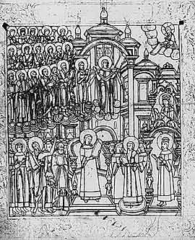
Сарапулец Алексей Колчин. Прорись иконы "Покров Пресвятой Богоматери". Конец XVIII в.
Любопытно, что у старообрядцев границы между предпринимателями (купцами) и художниками (иконописцами) практически не было. Например, иконописец Василий Васильевич Колчин, активно творивший в период 1832-1866 годов, был яранским купцом.
Сарапульская ветвь Колчиных в этот период прорастала в основном по торговой линии. Но не исключено, что сохранялись среди них и занятия иконописью. Мы еще очень мало знаем о старообрядцах Прикамья.
В разветвленном генеалогическом древе сарапульских Колчиных еще предстоит разобраться. Пока же, по тем материалам, что стали доступны мне, вырисовываются в хронологическом порядке следующие личности.
Колчин, купец третьей гильдии, действовал в 1830-е и 1840-е годы. Имел собственный дом по улице Вятской возле пересечения ее с Никольской (это нынешние улицы Раскольникова и Интернациональная).
Иван Савельевич Колчин, скончавшийся 13 января 1887 года, имел более крупное дело. Он являлся купцом первой гильдии, приписанным к Нижнему Новгороду, хотя жил в Сарапуле. Главное дело И.С.Колчина, пожалуй, заключалось в том, что в 1864 году он основал "буксирно-пароходное товарищество для перевозки арестантов".
Попутно велась оживленная торговля хлебом, лесом, другими товарами. 31 января 1875 года И.С. Колчина удостоили звания потомственного почетного гражданина, что давало определенные привилегии.
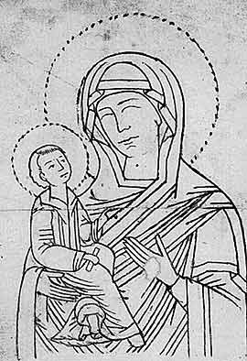
Сарапулец Алексей Колчин. Прорись иконы "Богоматерь Тихвинская". Конец XVIII в.
Через три года купец установил свою, именную стипендию для лучших учеников реального училища Сарапула. Капитал, пожертвованный на стипендию имени И.С.Колчина, составил 2400 рублей. Тогда же еще более крупное пожертвование купец сделал на богадельню, которая тоже, разумеется, получила его имя. Причем получила официально - с высочайшего разрешения самого Александра III.
Строительство богадельни обошлось в 20 тысяч рублей, да на "обеспечение призреваемых" был внесен капитал в 30 тысяч рублей. В 1913 году, через четверть века после смерти основателя, богадельня имени И.С.Колчина содержалась на капитал в 51300 рублей процентными бумагами.
Иван Васильевич Колчин, скончавшийся в 1914 году, содержал "кожевенный завод и фабрику обуви". Часть их корпусов сохранилась на Большой Покровской улице (ныне улица Труда). Данный бизнес был наиболее традиционным для сарапульского купечества.
Иосаф Михайлович Колчин вел значительно меньшее по оборотам дело. Но в культурном, историческом плане оно было очень значительно. Это типографско-издательское дело.
И.М.Колчин родился в Сарапуле в конце 1860-х годов. Происходил он из семьи старообрядцев-"беспоповцев" и даже обучался в тайной старообрядческой школе.
В 25 лет Иосаф Колчин удачно женился на дочери владельца единственной тогда в Сарапуле типографии Ф.Т.Пойлова. Он стал управлять ею, а после смерти тестя превратился во владельца этой типографии, в которой, кстати, была отпечатана самая первая на территории Удмуртии "своя" книга:
А.А.Старков "Руководство к познанию законов". Сарапул, 1870.
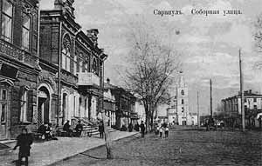
Сарапул. Соборная улица (ныне Советская).Одна из открыток, появившихся благодаря И.М.Колчину.На месте колокольни Вознесенского собора сейчас монумент В.И.Ленина.
Здесь же 4 мая 1897 года была отпечатана и самая первая на территории Удмуртии газета: "Сарапульский листок объявлений". Сам И.М.Колчин стал редактором-издателем ее. Еще в 1894 году он обратился к губернатору с прошением: "Желаю содействовать распространению в Сарапуле необходимых сведений по торговле, промышленности и другим производствам посредством объявлений и периодических известий:"
Издавать свой "листок" И.М.Колчин предполагал с публикациями по следующей программе: 1) святцы, 2) телеграммы Северного телеграфного агентства, 3) правительственные распоряжения, 4) краткие известия о важных событиях в России, 5) местные известия, 6) краткие географические и исторические события, касающиеся местного края, 7) частные объявления.
Программа роскошная! Но в реальности в "Сарапульском листке объявлений" абсолютно преобладал последний пункт. Лишь иногда встречались публикации по третьему и четвертому пунктам программы. В полном же виде она воплотилась в другом детище И.М.Колчина - газете "Прикамский край". Ее первый номер вышел 17 мая 1906 года, когда и до Сарапула дошло дыхание революционных перемен по части свободы слова. "Листок" же вятский губернатор 23 декабря 1894 года поначалу не разрешил к изданию по следующей причине: ": так как в Сарапуле нет цензурного управления".
И "Сарапульский листок объявлений", и "Прикамская жизнь" дают нам сейчас бесценные сведения о повседневной жизни торгового люда Прикамья, о больших и малых событиях в общественной жизни Сарапульского уезда.
Иосаф Михайлович, судя по всему, ценил искусство и художественную литературу. Не зря же в конце 1907 года он затеял выпуск еженедельного журнала (опять-таки первого на территории Удмуртии) под названием "Живописная неделя". Журнал планировался как приложение к газете "Прикамский край" и должен был главное внимание уделять литературе и искусству. Ни в одной библиотеке мне, однако, пока не удалось найти ни одного номера "Живописной недели", хотя подписка на нее на 1908 год осуществлялась.
К заслугам купца-издателя надо отнести и появление целой серии видовых открыток по Сарапулу и Среднему Прикамью. Это более 60 сюжетов! Прекрасно качество съемки и печати. Для любого коллекционера и краеведа эти открытки - предел мечтаний.
И.М.Колчин скончался 23 июня 1911 года в Сарапуле.
Возможно, его родственником был протоиерей Иоанн Колчин, служивший в послевоенные годы настоятелем Воскресенской церкви Сарапула. В 1953 году отец Иоанн пытался защищать последние захоронения близ этого храма, бывшего кладбищенского. Где-то там были захоронены другие Колчины.
Опубликовано: Свое Дело

